Aline ROCCHIA
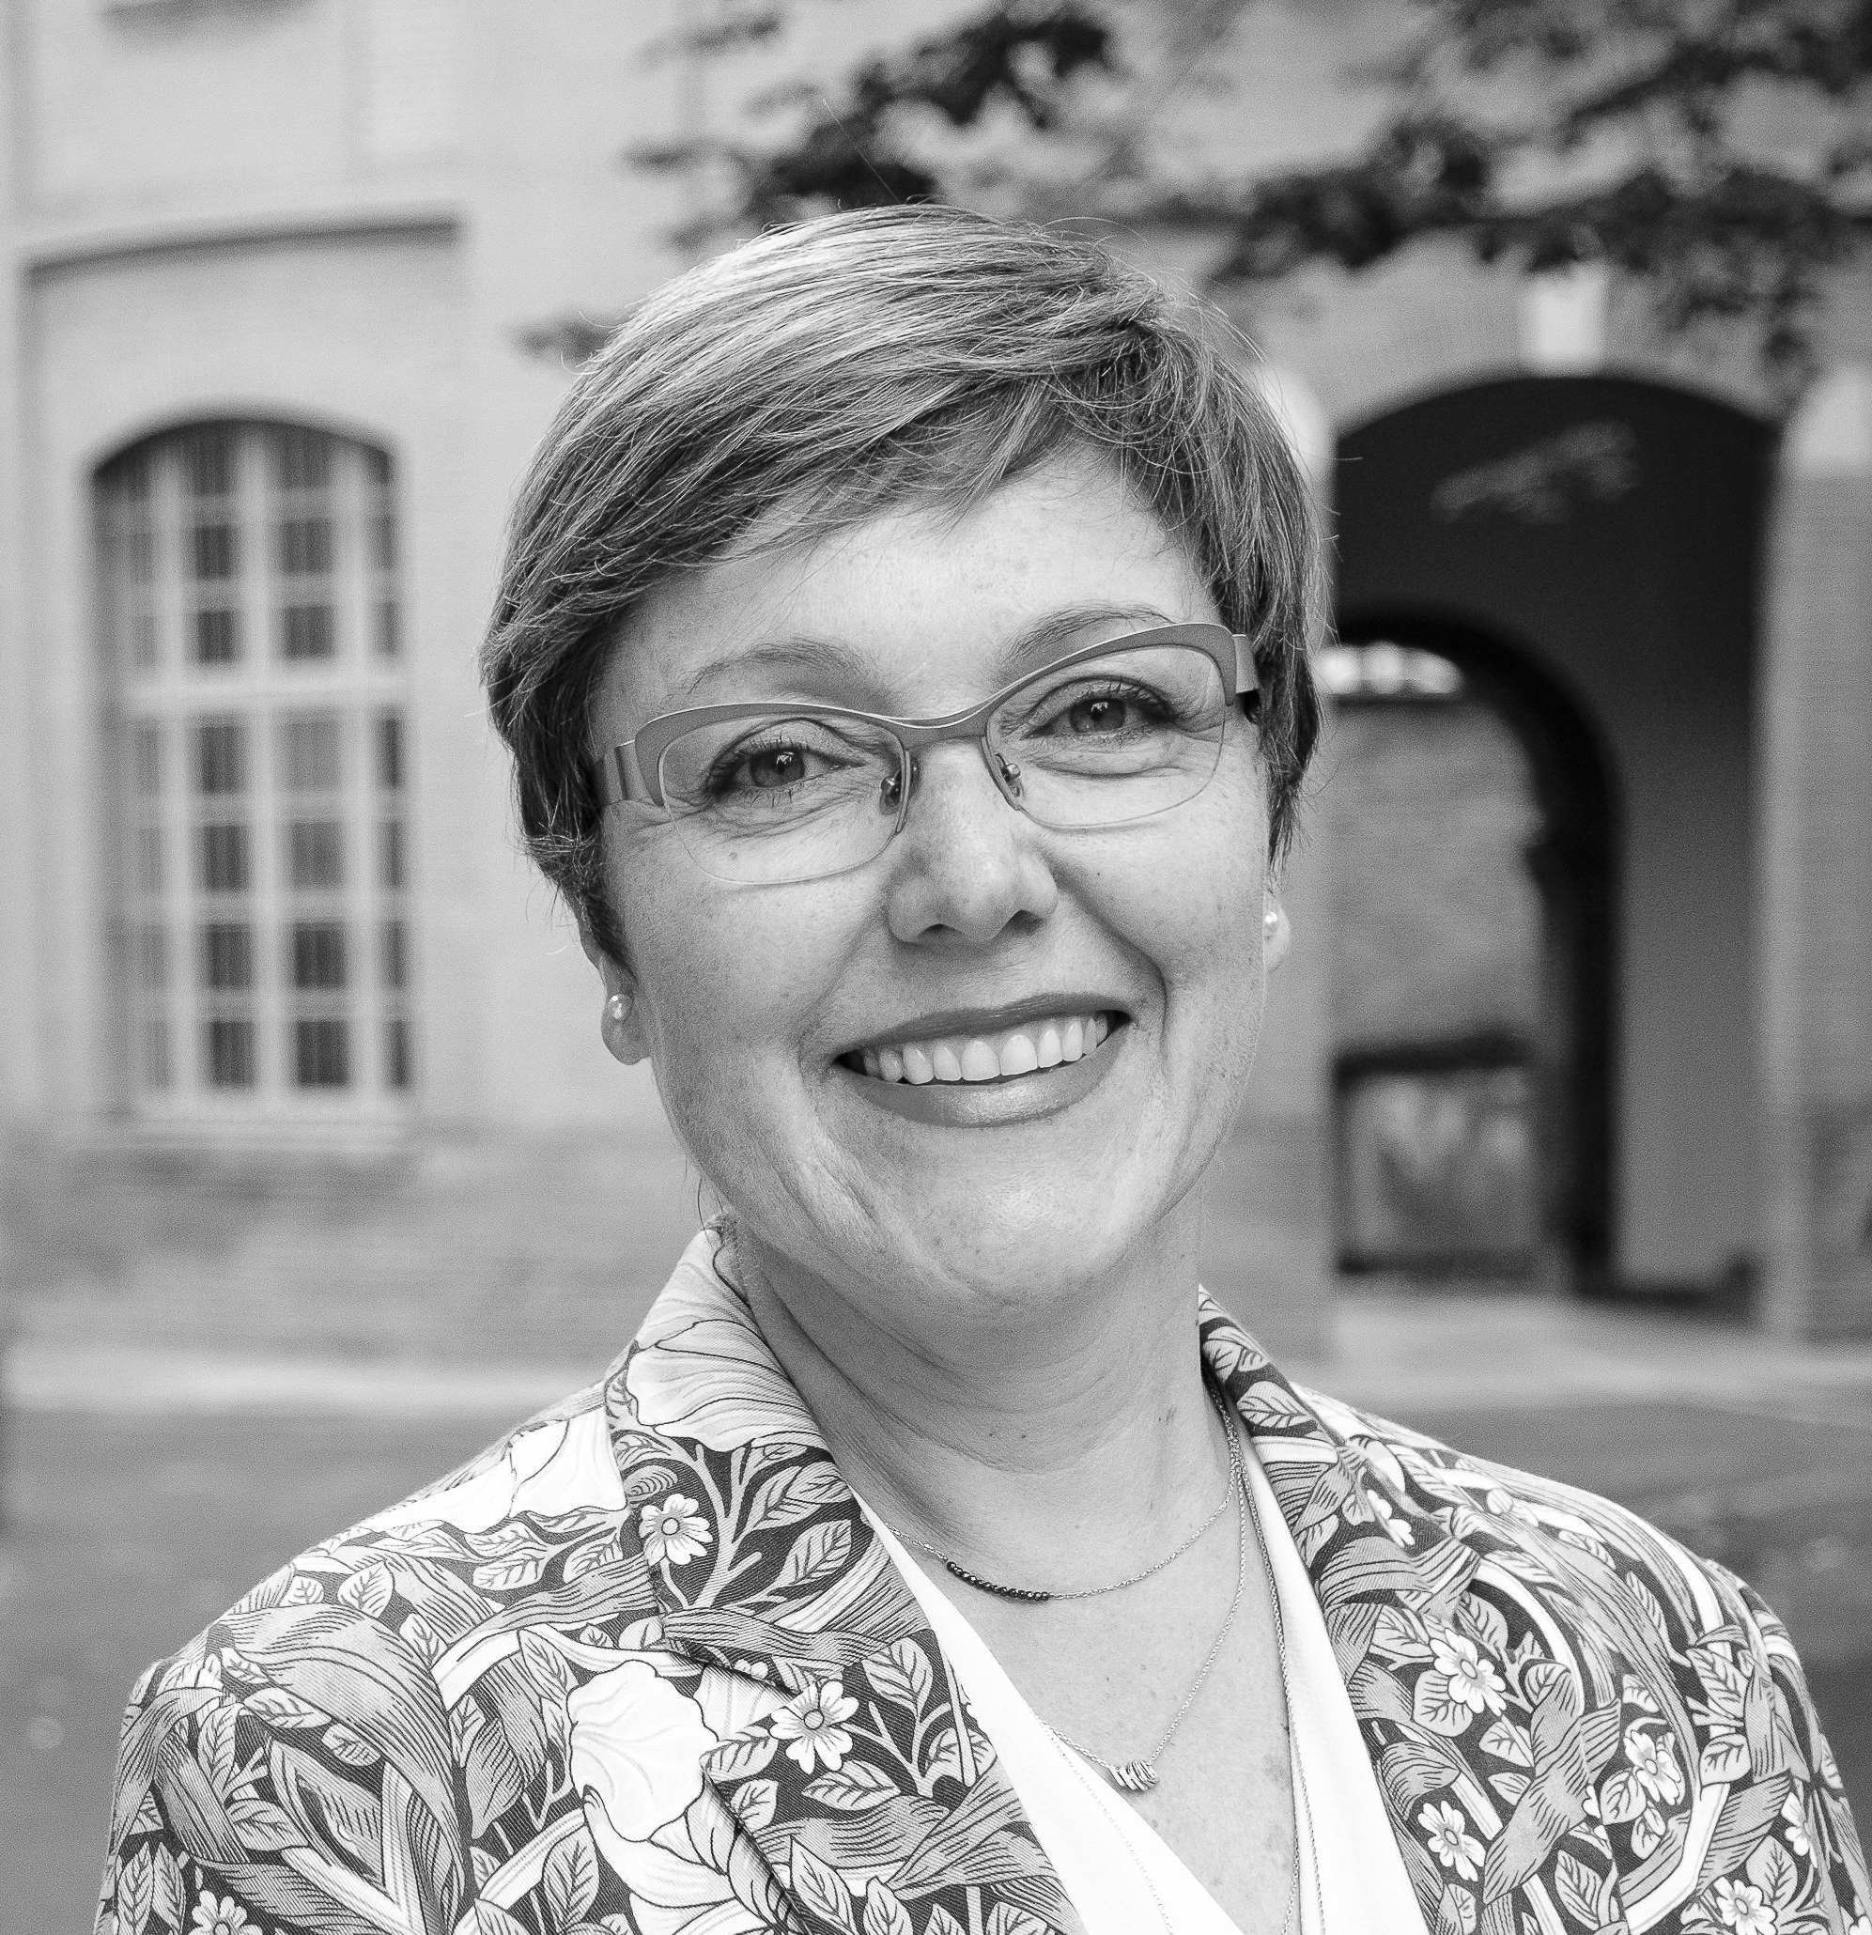
aline.rocchia@ut-capitole.fr

Conservateur de bibliothèque
Université Toulouse 1 Capitole
Service Commun de la Documentation

Expérience professionnelle
Janvier 2015-2024 Université Toulouse 1 Capitole, Service Commun de la Documentation
Responsable du service de médiation documentaire (Département de la Recherche) - sept 2020
Missions : Coordination du service public : 4 bibliothèques réparties sur 2 sites, 65 agents en situation d’accueil, 30 moniteurs
Gestion des services d’accueil et d’information des usagers, coordination du service en ligne Une question (UT1)
coordination de l’enquête LIBQUAL

Management
- Pilotage du Service dans le cadre des objectifs stratégiques du SCD
- Elaboration des profils de poste, accompagnement au changement, délégation et développement de compétences
- Evaluation et optimisation des moyens humains et techniques (équipe de 5 agents / 68 en service public)
- Coordination de la formation des 30 moniteurs

Coordination et gestion de projet
- Pilotage de l’enquête LIBQUAL+2018
- Coordination du projet d’amélioration de l’accueil des étudiants de l’Université
- Coopération avec les services partenaires de l’Université : DGS, Direction de la scolarité, SUIO, DTICE
- Projets d’amélioration de l’accueil dans le cadre du Learning centre : accueil mobile, accueillir autrement.
- Amélioration du dispositif de gestion des moniteurs
- Mise en place et amélioration du logiciel de gestion de service public : Planningbiblio
- Coordinatrice UT1 du service « Une question » : Chat et e-mel (16 participants UT1 Capitole)

Evaluation, valorisation des services
- Evaluation des services orientés vers l’accueil
- Harmonisation et coordination de la rédaction des procédures d’accueil
- Harmonisation du suivi statistique : fréquentation, activités orientées usagers
- Réorganisation du réseau des correspondants pour le Chat et les réponses à distance
- Organisation et animation d’ateliers (journée réseau SICD 2018, ateliers accueil…)

Accueil des publics multi-sites
- Participation à l’accueil en présentiel et à distance
- Accompagnement pour l’utilisation des Bases de données, e-books, périodiques électroniques spécialisées en sciences sociales

2013-2015 Université Toulouse 1 Capitole, Service Commun de la Documentation
Adjointe du directeur de la BU Arsenal, responsable des services aux publics
Management
- Aide à la décision, suivi et suivi de dossiers
- Coordination des services aux publics de la BU Arsenal : 41 agents en situation d’accueil
- Coordination du service du PEB de la BU Arsenal
- Présidence d’un jury de concours
- Formation professionnelle interne : apprentissage par le jeu

Gestion de projets
- Production et amélioration du suivi statistique des publics
- Conception et mise en œuvre du projet de navette inter-universitaire, de la campagne anti-bruit
- Evaluation de l’activité d’accueil en période de rentrée universitaire
- Participation au projet sur la campagne anti-bruit

Gestion des services aux publics
- Coordination du planning de service public et organisation de la cellule fonctionnelle (logiciel Planningbiblio)
- Rédaction, amélioration et diffusion des documents d’information
- Participation aux visites actives sur tablettes : accueil des étudiants primo-entrants
- Mise en place du Référentiel Marianne
- Valorisation des services développés auprès des SCD de l’Université Jean Jaurès et Paul Sabatier
- Rédaction et présentation du rapport d’activité du service
- Intervention durant la Staff week erasmus, 2017, Toulouse
- Participation à : International Staff week 2018, Berlin

2009 et 2012 Université Paul Sabatier, BU Sciences et BU Santé
Responsable de la formation des L Sciences et LMD Santé
Chargée de communication
Coordination de la formation documentaire : L Sciences et LMD Santé
- Organisation et participation au plan de formation documentaire niveau Licence (budget Plan Licence, 2500 étudiants formés)
- Gestion des moyens humains, matériels, budgétaires : 11 formateurs, 13 étudiants-moniteurs
- Développement des relations avec les partenaires universitaires : SUIO, DVE, SUP, UFR
- Formation aux bases de données et périodiques spécialisés en médecine, sciences exactes et appliquées

Communication externe et interne
- Politique de communication et d’animation dans le cadre du Plan Université
- Correspondante des associations étudiantes, des partenaires régionaux (INP, lycées, etc)
- Organisation et communication autour des expositions en lien avec des partenaires régionaux : Médiathèque, Sciences et animations, OMP ; organisation des 40 ans de l’Université Paul Sabatier à la BU Sciences
- Membre du groupe de pilotage du congrès LIBER 2009 (Toulouse)

2010-2011 Conservateur, formation ENSSIB 2010 Université Paris Ouest Nanterre La Défense
Direction du Département de la politique documentaire
Projet learning centre
Pilotage du département de la politique documentaire
- Coordination de 3 départements thématiques, 30 acquéreurs
- Coordination de deux services fonctionnels composés de 15 agents
- Rédaction du marché public Documentation (BU et BDIC) et du rapport d’activité
- Organisation du circuit des dons sortants, plan de désherbage
- Mise en œuvre de la charte documentaire et des Plans de Développement des Collections

Pilotage du projet Learning centre
- Etude de faisabilité,groupe de travail programmation (consultant : MF Bisbrouck)
- Communication sur le projet : Journée d’étude, Mediadix, Paris, 2010
- Organisation des chantiers : suppression de la salle de prêt ; transformation des salles Economie, SHS
- Chargée de la conception du Plan de formation des professionnels dans la perspective du « Learning centre »

Missions au sein de l’Université
- Membre de la Commission Développement durable : étude sur les expériences conduites dans les Bibliothèques (ex : BNF)

2001-2010 Université Toulouse Jean Jaurès (Toulouse 2)
Direction de la BUFR Histoire, Arts, Archéologie
Pilotage et évaluation
- Pilotage des orientations stratégiques de la bibliothèque en conformité avec la politique du SCD et en lien avec l’UFR (3 départements)
- Formation, encadrement et évaluation du personnel : 3 professionnels, 12 moniteurs
- Proposition et exécution du budget de la BUFR
- Montage du projet de service en lien avec les enseignants-chercheurs
- Coopération avec la BU et les BUFR autour de projets fédérateurs

Politique documentaire
- Organisation de commissions d’acquisition en Histoire, arts, archéologie
- Participation à l’étude des candidatures pour le renouvellement du marché public
- Acquisition, catalogage, indexation, évaluation des collections de la BUFR : Arts, archéologie

Formation documentaire et accueil
- Montage, organisation et mise en place du plan de formation en histoire, arts, archéologie
- Développement des formations au sein des cursus
- Organisation d’exposition, participation aux journées portes ouvertes, animations

Missions au sein de l’établissement
- Membre du comité de direction de l’UFR Histoire, arts, archéologie
- Membre invité aux réunions de département
- Membre du comité de direction du SCD
- Membre élu à la CPE

Missions en réseau
- Membre du groupe de travail Midi-Pyrénées : plan régional de conservation des périodiques
- Participation au diagnostic de l’organisation et du fonctionnement du réseau Midi-Pyrénées utilisant le SIGB Horizon
- Administratrice de données acquisition pour les 5 BUFR de l’Université

Septembre 1998-2001 Bibliothécaire, promotion 1998 IUFM Poitou-Charentes, La Rochelle
Responsable de la bibliothèque
Gestion et missions documentaires
- Mise en place de la Dewey
- Acquisitions dans le domaine pédagogique
- Formation des étudiants d’IUFM aux bases de données spécialisées (ERIC, INSEE…)
- Coordinatrice réseau BCDI
- Mission : étude sur le patrimoine pédagogique de l’IUFM

1989-1998 Documentaliste Ecole d’Architecture de Saint-Etienne
Direction du centre de documentation
Management et valorisation du centre
- Direction du centre en conformité avec la politique de l’Ecole et celle du réseau ARCHIRES (Ecoles d’Architecture françaises)
- Encadrement, formation de l’équipe et des étudiants-tuteurs
- Participation et interventions dans le cadre des congrès annuels des Ecoles d’Architecture

Politique d’accompagnement des enseignants architectes
- Aide à la recherche documentaire (mémoires, essais, thèse : Anne Coste, l’architecture gothique)
- Accompagnement de projets de valorisation des mémoires étudiants (PFE)
- Gestion des expositions et des conférences internationales autour de la calligraphie, l’œuvre du Corbusier, Alvar Aalto

Formation des étudiants et évaluation des mémoires de fin d’étude
- Participation à l’évaluation des PFE pour l’axe bibliographique
- Développement des formations centrées sur la rédaction du mémoire
- Participation aux jurys, veille sur le plagiat
- Formation aux bases de données : ARCHIRES, URBAMET

Missions en réseau et relations internationales
- Coordination d’un groupe de travail sur Rameau dans le cadre du Réseau BRISE (Bibliothèques en Réseau Informatisé de Saint-Etienne)
- Informatisation de la bibliothèque (logiciel GEAC) en lien avec le réseau BRISE
- Dépouillement de périodiques spécialisés en architecture pour la base ARCHIRES (Arkitektur DK)
- Voyages d’étude: Barcelone, œuvres du Corbusier, Palladio

1985-1989 Documentaliste Archives départementales de l’Essonne
Gestionnaire de la bibliothèque d’histoire locale
Traitement de fonds d’archives
- Gestion et recotation de la bibliothèque régionale
- Gestion du dépôt légal des périodiques
- Accompagnement des chercheurs historiens et des généalogistes
- Tri de fonds d’archives : plans, élections municipales, fonds d’architecte
- Membre du Comité du Bicentenaire de la Révolution française : recherche sur la Seine-et-Oise, publication

Cursus universitaire, diplômes et concours
2010 Conservateur de bibliothèque ENSSIB
1998 Concours de Bibliothécaire ENSSIB /IFB
1995 Licence en histoire de l’art, archéologie Université Lyon-Lumière 2
1982 DUT Documentation-Sciences de l’information Université de Dijon
1985 Concours de secrétaire de documentation Ministère de la Culture
1981 Maîtrise de lettres modernes Université d’Aix-Marseille
Mémoire : La femme dans le monde réel de Louis Aragon, mention Bien

Formation professionnelle
2016 Management : objectifs, gestion du temps Université Toulouse 1 Capitole, SCD
2015 SRV : service renseignements virtuels (chat, e-mel) Université de Toulouse, SICD
2014 Anglais en situation d’accueil Université Toulouse 1 Capitole, SCD
2014 Journée sur les réseaux sociaux en bibliothèque Université Toulouse 1 Capitole, SCD
2014 Initiation au droit Université Toulouse 1 Capitole, SCD
2013 L’évaluation en bibliothèque Université de Toulouse, CRFCB

Articles, publications, interventions
Publications
Entre partage et numérisation, les BU face à la conservation partagée des collections, in : Les mots de Cocagne, CRL Midi-Pyrénées, n°11, 2007
Arts des villes, arts des champs, in : Bibliothèque(s), n°14, 2004
Dans la ville rose…la BUFR histoire, arts, archéologie, in : Arabesques, 2003
L’art du mémoire : conseils et méthodes, Ecole d’Architecture, 1998, 50 p.
Guide des sources et travaux sur la Révolution en Essonne, Tome 1,
Serge Bianchi, Michel Caillard, Aline Rocchia,
Évry, Comité pour le bicentenaire de la Révolution française en Essonne, 1990. 50 p.

Interventions
Have you a question ? international Staff week erasmus, juin 2018
Un learning centre à Nanterre, Médiadix, mai 2011
Le Réseau BRISE, une expérience de coopération à Saint-Etienne, Congrès de l’IUAV, Istituto Universitario d’Architettura di Venezia, 1996 et Congrès des Ecoles d’Architecture, Paris : ENSBA, 1997

Réseaux sociaux et pratiques numériques
Facebook, tweeter, Google reader, Flickr : veille et utilisation
Création de blog lié aux voyages
Connaissance de Moodle
Connaissance de différents SIGB (Horizon, Aleph, Geac, bcdi, etc) et de Bases de données spécialisées

Langues
Italien : lu et parlé
Anglais : lu et parlé

Centres d’intérêt
Vie associative :
Association des élèves de l’ENSSIB : collecte de fonds pour Haïti, Bibliothèques Sans Frontières (2010)
Association des Bibliothécaires de France et membre du bureau Midi-Pyrénées (2007), congrès 2014, 2015
ASP (Association pour les Soins Palliatifs) La Rochelle

Vie culturelle : Lectures, écriture biographique, chant choral

Voyages : Europe, Afrique, Etats-Unis, Vietnam, Madagascar, Cuba, Mongolie

Conception d’évènements :
Organisation de voyages culturels : Architecture à Barcelone, Corse-Sardaigne
Gestion de la communication sur facebook pour le MCDF (Mehari Club de France) : Transcorse 2017, SardegnaMehari 2018, SiciliaMehari 2019

